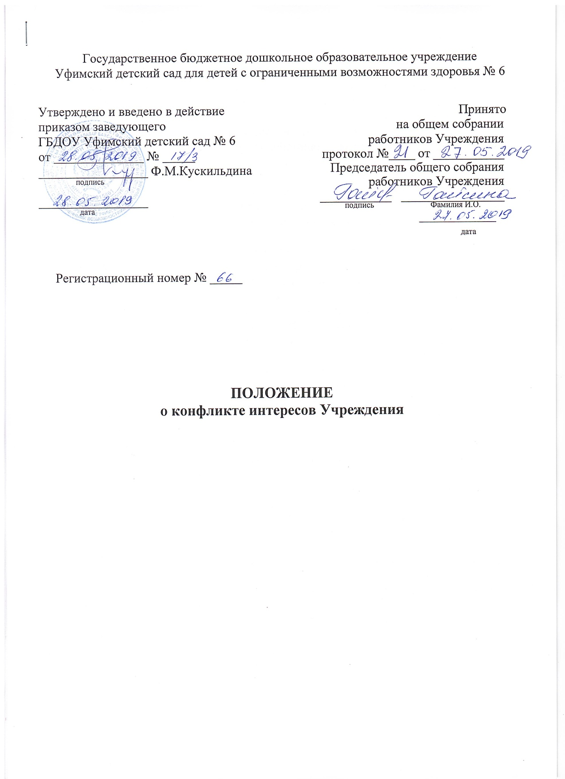

1. Общие положения
1.1. Положение о конфликте интересов (далее - Положение) в государственном бюджетном дошкольном образовательном учреждении Уфимский детский сад для детей с ограниченными возможностями здоровья (далее – Учреждение) разработано в соответствии с Методическими рекомендациями по разработке и принятию организациями мер по предупреждению и противодействию коррупции, утверждёнными Министерством труда и социальной защиты РФ 08.11.2013 г.
1.2. Настоящее Положение является внутренним документом Учреждения, основная цель которого установление порядка выявления и урегулирования конфликта интересов, при возникновении его у работников Учреждения в ходе выполнения ими должностных обязанностей и трудовых функций.
1.3. Под конфликтом интересов в настоящем Положении понимается ситуация при которой личная заинтересованность (прямая или косвенная) работника Учреждения влияет или может повлиять на надлежащее исполнение им должностных обязанностей и при которой возникает или может возникнуть противоречие между личной заинтересованностью работника и законными интересами ДОУ, способное привести к причинению вреда правам, законным интересам, имуществу и деловой репутации Учреждения.
Под личной заинтересованностью работника в настоящем Положении понимается возможность получения работником при должностных обязанностей и трудовых функций доходов в виде денег, ценностей, иного имущества или услуг имущественного характера, иных имущественных прав для себя или для третьих лиц.
1.4. Действие настоящего Положения распространяется на всех лиц, являющихся работниками Учреждения и находящихся с ним в трудовых отношениях, вне зависимости от занимаемой должности и выполняемых функций, а также на физических лиц, сотрудничающих с Учреждением на основе гражданско-правовых договоров.
1.5. Содержание настоящего Положения доводится до сведения всех работников Учреждения.

2. Основные принципы предотвращения и урегулирования конфликта интересов в ГБДОУ Уфимский детский сад №6.
2.1. В основу работы по управлению конфликтом интересов в Учреждении положены следующие принципы:
- обязательность раскрытия сведений о реальном или потенциальном конфликте интересов;
- индивидуальное рассмотрение и оценка репутационных рисков для Учреждения при выявлении каждого конфликта интересов и его урегулировании;
- конфиденциальность процесса раскрытия сведений о конфликте интересов и процесса его урегулирования;
- соблюдение баланса интересов Учреждения и работника Учреждения при урегулировании конфликта интересов;
- защита работника Учреждения от преследования в связи с сообщением о конфликте интересов, который был своевременно раскрыт работником и урегулирован (предотвращен) Учреждением.

3. Обязанности работников по предотвращению и урегулированию
конфликта интересов в Учреждении.
3.1. Настоящим Положением закрепляются следующие обязанности работников Учреждения по предотвращению и урегулированию конфликта интересов:
3.1.1. при принятии решений по деловым вопросам и выполнении своих должностных обязанностей и трудовых функций руководствоваться интересами Учреждения - без учёта своих личных интересов, интересов своих родственников и друзей;
3.1.2. избегать (по возможности) ситуаций и обстоятельств, которые могут привести к конфликту интересов;
3.1.3. раскрывать возникший (реальный или потенциальный) конфликт интересов: немедленно предоставить, ставшую ему известной, информацию о конфликте интересов ответственному лицу;
3.1.4. содействовать урегулированию возникшего конфликта интересов.

4. Порядок раскрытия конфликта интересов работниками Учреждения и порядок его урегулирования, возможны е способы разрешения возникшего конфликта интересов.
4.1. Настоящим положением устанавливаются следующие виды раскрытия конфликта интересов:
4.1.1. раскрытие сведений о конфликте интересов при приёме на работу;
4.1.2. раскрытие сведений о конфликте интересов при назначении на новую должность;
4.1.3. раскрытие сведений по мере возникновения ситуации конфликта интересов;
4.1.4. раскрытие сведений о конфликте интересов в соответствии с Кодексом профессиональной этики работников Учреждения.
4.2. Работник Учреждения обязан уведомлять о конфликте интересов, стороной которого он является.
4.3. Уведомление направляется лицу, ответственному за приём сведений о конфликте интересов, и должно содержать информацию о фамилии, имени, отчестве, должности работника Учреждения и быть подписано им лично.
4.4 Рассмотрение представленных сведений осуществляется на заседании Комиссии по урегулированию конфликта интересов в Учреждение.
4.5. Учреждение берёт на себя обязательство тщательной проверки и конфиденциального рассмотрения представленных сведений с целью установления того, является ли возникшая (или возникающая) ситуация конфликтом интересов, оценки рисков для Учреждения и урегулирования конфликта интересов. В случае, если конфликт интересов имеет место, то могут быть использованы следующие способы его разрешения:
4.5.1. ограничение доступа работника к конкретной информации, которая может затрагивать личные интересы работника:
4.5.2. добровольный отказ работника или его отстранение (постоянное или временное) от участия в обсуждении и принятии решений по вопросам, находящимся под влиянием конфликта интересов;
4.5.3. отказ работника от своего личного интереса, порождающего конфликт с интересами Учреждения;
4.5.4. увольнение работника из Учреждения по инициативе работника;
4.6. При принятии решения о выборе конкретного способа разрешения конфликта интересов учитывается значимость личного интереса работника и вероятность того, что этот личный интерес будет реализован в ущерб интересам Учреждения.
4.7. Непринятие работником мер по предотвращению или урегулированию конфликта интересов, стороной которого он является, является грубым нарушением работником трудовых обязанностей.
4.8. Ситуация, не являющаяся конфликтом интересов, не нуждается в специальных способах урегулирования.

